VII. ročník Memoriálu

Rosti Čtvrtlíka

Komorní scéna Aréna
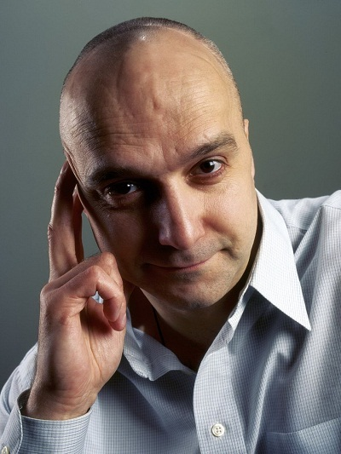
Regionální kolo Ostrava 26. 3. 2018
Rostislav Čtvrtlík se narodil 9. 11. 1963 v Olomouci. Vystudoval Střední průmyslovou školu stavební v Lipníku nad Bečvou a dále DAMU v Praze. Své první angažmá získal v Brně. Odtud přešel Čtvrtlík do Divadla pod Palmovkou v Praze a působil zde téměř 20 let.
V povědomí televizních diváků zůstává jeho hlas Chandlera ze seriálu Přátelé. Zemřel 6. 3. 2011.
Čtvrtlístek z.s. a Gymnázium Děčín jsou vyhlašovateli celorepublikové soutěžní přehlídky mladých recitátorů. Regionální kolo Memoriálu Rosti Čtvrtlíka se konalo v pondělí 26. 3. 2018 v Komorní scéně Aréna. Vystupovalo 15 soutěžících. V porotě zasedli herečka ND moravskoslezského Veronika Forejtová a Anna Cónová, z Odboru kultury, sportu a volnočasových aktivit Statutárního města Ostrava Bc. Naděžda Brožková, za regionální TV Fabex Ostravsko Marcela Heříková a realizátorka regionálního kola Praha a Středočeský kraj RNDr. Eva Chundelová.
V kategorii A I. místo Jan Žídek z Gymnázia Havířov – město, o II. místo se podělili Alexander Henzl z Biskupského gymnázia Ostrava s Janou Franklovou ze SPŠCH akademika Heyrovského Ostrava, III. místo získala Klára Horáková z Gymnázia Ostrava - Zábřeh.
V kategorii B I. místo získal Jana Franklová a Kamil Mrkvan ze SPŠCH akademika Heyrovského Ostrava, II. místo získala Pavla Chrobáková z Gymnázia Ostrava – Zábřeh.
Recitátoři umístění na prvních dvou místech postupují do celorepublikového finále, které se koná 24., 25. dubna 2018 v Děčíně.

Děkujeme za záštitu a podporu hejtmanovi Moravskoslezského kraje prof. Ing. Ivo Vondrákovi, CSc. Všem partnerům a sponzorům děkujeme za podporu.
Mgr. Janeta Benešová, 2. 4. 2018, Praha
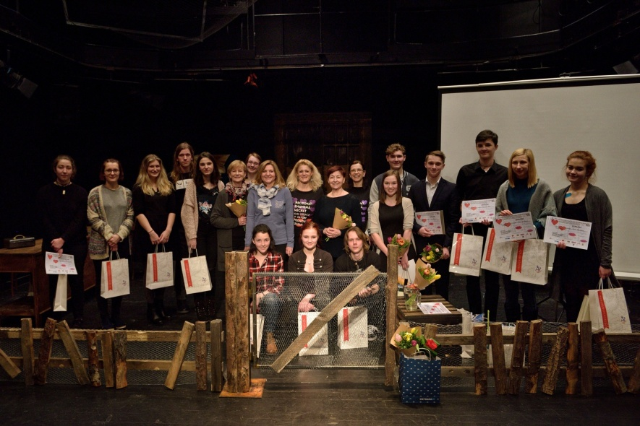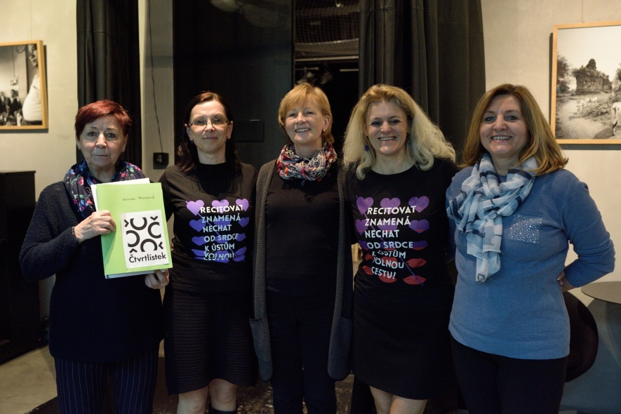
Účastníci soutěže. Porotkyně Veronika Forejtová, Eva Chundelová, Anna Cónová, Naděžda Brožková a zakladatelka soutěže Janeta Benešová.
Foto: Roman Polášek

